**Муниципальное методическое объединение учителей-логопедов**

**и учителей-дефектологов Шебекинского городского округа**

**Мастер-класс**

**«Речевые игры с ЛЕГО, нетрадиционный подход к применению конструктора, направленный на речевое развитие детей с ОВЗ»**

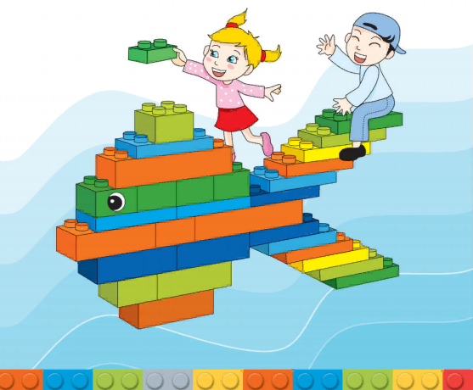

**Подготовила и провела:**

**учитель-логопед**

**МБОУ «Вознесеновская СОШ**

**Шебекинского района**

**Белгородской области»**

**Прокопенко С. В.**

**2024**

**Целевая аудитория:** учителя-логопеды и учителя-дефектологи общеобразовательных школ.

**Цель мастер – класса:** повысить профессиональную компетентность коллег в вопросе нетрадиционного подхода к применению конструктора ЛЕГО, направленного на речевое развитие детей с ОВЗ».

**Задачи:**

1.Познакомить участников мастер-класса с нетрадиционным подходом к применению конструктора ЛЕГО, направленного на речевое развитие детей с ОВЗ».

2.Познакомить с практическими методами применения конструктора ЛЕГО, для речевого развития детей с ОВЗ.

## Ход мастер-класса

1. ОРГМОМЕНТ.

2. ВВОДНАЯ ЧАСТЬ

Основными видами деятельности в дошкольном и младшем школьном возрасте являются игровая и конструктивная деятельности. В настоящее время большое внимание уделяется разработке и внедрению таких педагогических технологий, которые имеют ярко выраженный моделирующий характер. Они дают возможность формировать у детей как речевую, так и связанные с ней неречевые виды деятельности. Одним из показателей готовности ребёнка к чтению и письму в школе является чистая, чёткая, правильная во всех отношениях речь.

Целью обеспечения необходимого уровня развития детей современная специальная (коррекционная) педагогики постоянно совершенствуют методы и обучающие средства, повышающие эффективность коррекции речи детей. В этом смысле технологии лего очень хорошо подходят для развития речевой функции.

Наборы «Лего» зарекомендовали себя во всём мире как образовательные продукты, удовлетворяющие самым высоким требованиям гигиеничности, эстетики, прочности и долговечности. В силу своей педагогической универсальности они оказываются наиболее предпочтительными наглядными пособиями и развивающими игрушками. Однако в отличие от большинства наглядных пособий, которые часто используют на занятиях учителя-логопеды, игровые модули и пособия, выполненные из «ЛЕГО», более прочны, а значит, и более долговечны.

При использовании лего-технологий можно отметить некоторые преимущества их перед другими инновационными конструктивно-игровыми приёмами, используемыми для развития речи:

* ребенок может играть, ощупывать их, не рискуя испортить;
* конструктор безопасен: нет риска порезаться, покрытие конструктора не представляет опасности. При игре с конструктором у ребёнка руки остаются чистыми;

• после игры поделки можно хранить как в собранном, так и в разобранном виде - не представляет труда быстро разобрать поделку и хранить в виде отдельных деталей;

• получаются красочные и привлекательные конструкции вне зависимости от имеющихся у ребенка навыков. Это позволяет ощутить состояние успеха;

• нет необходимости сохранять статичную сидячую позу, что особенно важно для соматически ослабленных детей;

• позволяет раскрыть индивидуальность каждого ребенка, разрешить его психологические затруднения, развить способность осознавать свои желания и возможность их реализации;

• не вызывает у ребёнка негативного отношения, и вся работа логопеда с ребёнком воспринимается как игра.

Лего-конструктор позволяет осуществлять системно-деятельностный подход, предполагающий чередование практических и умственных действий ребёнка, так как позволяют ребёнку думать, фантазировать и действовать, не боясь ошибиться. Тренируя пальцы, мы оказываем мощное воздействие на работоспособность коры головного мозга, а следовательно, и на развитие речи.

Перспективность применения лего-технологий находится в прямой зависимости от разработки должного методического оснащения, без которого они не могут полноценно использоваться в образовательном процессе, поэтому мне хотелось бы рассказать об опыте применения таких технологий для развития (коррекции) речи детей, автора Елены Витальевны Мазановой.

Применение конструктора при организации непосредственной деятельности по речевому развитию позитивно отражается на качестве процесса обучения, так как способствует:

• закреплению (автоматизации) звуков в ходе игры (выстраивание «волшебных» ступенек, лесенок, дорожек, по которым ребенок проходит», называя соответствующие звуки изолированно, в слогах, словах и т.л.);

• формированию/развитию правильного длительного выдоха;

• развитию словаря и рамках определенных тем с учётом календарно-тематического планирования;

• формированию/развитию грамматической составляющей речи (закрепление навыков согласования числительных с существительными, прилагательных с существительными в роде, числе и падеже, формообразования существительных с предлогами и без, словообразования глаголов с использованием различных приставок, образование сложных слов и т.д.);

* развитию связной речи (диалога, монолога в виде пересказа, самостоятельных рассказов разного вида). Использованию разных сюжетов способствует разнообразие игровых наборов, представленных фирмой «Лего»;

• знакомству с графическим образом букв при обучении грамоте;

• овладению звуко-буквенным анализом и слого-звуковым составом слов (применяются кубики с традиционным цветовым обозначением гласных, твердых и мягких согласных);

•формированию пространственной ориентации, схемы собственного тела (классическая профилактика нарушений письма);

• развитию и совершенствованию высших психических функций (памяти, внимания, мышления); тренировке тонких дифференцированных движений пальцев и кистей рук (оказывает стимулирующее влияние на развитие речедвигательных зон коры головного мозга, что, в свою очередь, стимулирует развитие речи).

В пособии Е. В. Мазановой представлены игры по основным речевым направлениям:

**Речевые игры для развития звукопроизношения**

**Речевые игры по развитию звукового анализа**

**Речевые игры по развитию слогового анализа**

**Речевые игры по Развитию словаря**

**Речевые игры по развитию грамматического строя речи**

**Речевые игры по развитию связной речи**

**Игровые диалоги**

**Пересказ текстов**

**Описательные рассказы**

**Повествовательные рассказы**

**Творческие рассказы**

**Речевые игры по подготовке к грамоте**

Для проведения игр необходимо иметь набор, состоящий:

•из лего-символов;

• лего-фишек; лего-человечков;

•лего-схем; лего-домиков.

**Лего-символы -** это графические символы, которые выполнены при помощи конструктора типа «Лего», они могут быть как демонстрационными (крупными), так и индивидуальными (мелкими). Использование символов традиционно в речевом развитии детей. Используем символы для обозначения звуков, слогов, слов, предложений.

**Зелёная фишка** 2×2 - для обозначении мягких согласных.

**Синия фишка** 2х2 - для обозначения твёрдых согласных.

**Красная фишка** 2×2 - для обозначения гласных

Лего-фишки - детали «Лего» разного цвета размером 2×2.

Они используютси дли игр, их выкладывают на какое-либо основание, например на платформу «Лего» или на дорожку «Лего» в соответствии с правилами.

**Лего-человечки** - человечки, выполненные из конструктора.

Мы используем два вида человечков:

**- мальчик «Легик»** (для обозначения слов, обозначающих предметы мужского рода);

**девочка «Легоша»** (для обозначения слов, обозначающих предметы женского рода).

Лего-схемы - детали конструктора, которые повторяют традиционные звуковые схемы, так, для обозначения положения места звука в слове предлагаем использовать деталь размером 2×б (так как звук может занимать положение в начале, середине или конце слова, то его положение удобно показывать деталью 2×2, аналогично и в слоговой схеме, где предполагается использовать размер детали 2×8 - до 4 слогов в слове):

**звуковая схема** (место звука в слове) - деталь конструктора желтого цвета 2×6;

слоговая схема (кол-во слогов) - детали конструктора желтого пвета 2×2, 2×4, 2×6, 2×8 в зависимости от количества слогов в слове (1, 2, 3 или 4);

**схема предложения:**

• **слово** (самостоятельная часть речи) - фишка желтого цвета 2×6;

• **слово с большой буквы** - деталь конструктора желтого цвета 2×6 с прикрепленной в начале детали конструктора другой деталью размером 2×2;

• **маленькое слово (предлог)** - деталь конструктора желтого цвета 2×2;

• **предлог с большой буквы** (в начале предложения) - деталь конструктора желтого цвета 2×4 с прикреплённой в начале детали конструктора другой детали размером 2×2;

• **точка** - можно использовать крупную пуговицу черного цвета, шашку черного цвета или вырезанный из черного картона круг размером с шашку.

**Лего-домики** - домики, построенные из лего-деталей. Они могут быть использованы для закрепления знания о звуках (гласные - согласные, твёрдые - мягкие согласные), о количестве слогов в слове:

• для гласных звуков - домик из деталей желтого цвета с красной крышей.

• для твердых согласных - домик из деталей разного цвета с синей крышей,

• для мягких согласных - домик из деталей желтого цвета с зелёной крышей.

Это пособие будет интересным специалистам коррекционного сопровождения (учителям-логопедам, учителям-дефектологам, воспитателям групп компенсирующей и комбинированной направленности), потому как речевые игры, описанные здесь, подходят для любой категории детей вне зависимости от уровня речевого развития. Игры, представленные в пособии, с успехом используются логопедами.

**ПРАКТИЧЕСКАЯ ЧАСТЬ**

**Речевые игры для развития звукопроизношения**

Звукопроизношение - это процесс формирования звуков речи, осуществляемый разными отделами речевого аппарата. Часто у детей наблюдается нарушение звукопроизношения - неправильное произношение одной или нескольких групп звуков.

**1. Игра "Звуковой коврик"**

Цель: закрепить навык произнесения изолированно звук "С".

Оборудование: платформа lego и набор фишек lego размером 2×2 синего и красного цветов в равном количестве.

Ход игры: ведущий предлагает игроку/игрокам наугад разложить коврик из фишек lego. Затем он просит "пройтись" по коврику и назвать звуки в соответствии с фишками lego: произнесите звук "С" на синей фишке, произнесите гласные звуки на красной фишке (рис. 1)'.

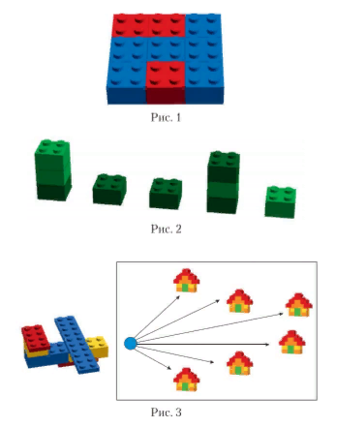

**2. Игра "Башенки"**

Цель: закрепить произношение изолированного звука "С" громко и тихо.

Оборудование: набор деталей lego для строительства двух башен - высокой и низкой.

Ход игры: ведущий объясняет игроку/игрокам, что при указании на высокую башню игроку/игрокам нужно громко произносить звук "С", при указании на низкую - тихо (ведущий случайным образом указывает на башни 6-8 раз, игрок/игроки произносят звук "С" с требуемой громкостью).

Эту игру можно использовать для любого звука (рис. 2).

**3. Игра "Самолетик"**

цель: закрепление произношения изолированного звука "С".

Оборудование: набор деталей LEGO для сборки игрового поля самолета.

Ход игры: ведущий предлагает игроку собрать ракету из Конструктора Lego, которая должна будет "летать".

Самолет останавливается в начале игрового поля. Игрок долго произносит

звук "С" и перемещается по игровому полю (рис. 3).

**4. Игра "Заведи грузовик"**

Цель: закрепить навык произнесения изолированного звука "Р".

Оборудование: набор деталей lego для сборки грузовика и игровое поле.

Ход игры: ведущий предлагает игроку собрать грузовик из конструктора Lego, который должен будет "проехать" всю точку, делая остановки возле заправочных станций. Грузовик ставится на краю игрового поля. Игрок долго произносит звук "Р" и перемещается по игровому полю (рис.4).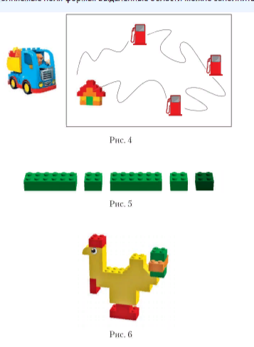

**5. Игра "Волшебные кубики"**

Цель: закрепить произношение изолированного звука "Р", бывает длинной и короткой.

Оборудование:

набор деталей LEGO для построения цепочки из дорожек и отдельных кубиков.

Ход игры: ведущий предлагает игроку/игрокам рассмотреть цепочку из дорожек и кубиков. Игрок/игроки продвигаются по цепочке и издают звук "Р" в течение длительного времени, если они ударяют в рожок, и в течение короткого времени, если они ударяют по отдельному кубику. Например: Р-Р-Р.

(рис. 5).

**6. Игра "Петушок"**

Цель: закрепление произношения звука "Р" в словах.

Оборудование: набор деталей lego для конструирования петушка и изображение здания (рис.б).

Ход игры: ведущий предлагает игроку собрать петушка из деталей. Затем он просит назвать части петушка, в названии которых присутствует звук "Р". Например, борода, крылья, шпоры.

**7. Игра «Звуковая дорожка»**

Цель: закрепление навыка произнесения изолированного

звука «К».

Оборудование: лего-платформа и набор лего-фишек размером 2×2 синего цвета в количестве 8- 10 шт.

Ход игры:

1-й способ игры: ведущий предлагает игроку/игрокам выложить на лего-платформе дорожку из синих лего-фишек, затем «пройти» по дорожке и назвать слова на звук «К».

2-й способ игры: ведущий предлагает игроку/игрокам рассмотреть сюжетную картинку и найти на ней предметы со звуком «К», затем выкладывать на лего-платформе дорожку из синих лего-фишек, называя одновременно подходящие слова

(рис. 7). 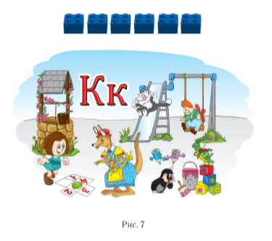

**8. Игра «Змейка»**

Цель: закрепление навыка произнесения изолированного звука «Ш».

Оборудование: набор лего-деталей для постройки змейки и игровое поле.

Ход игры: ведущий предлагает игроку собрать из конструктора змейку, которой предстоит «доползти» до каждого предмета. Змейка ставится на начало игрового поля. Игрок произносит длительно звук «Ш» и продвигается по игровому полю (рис. 8).

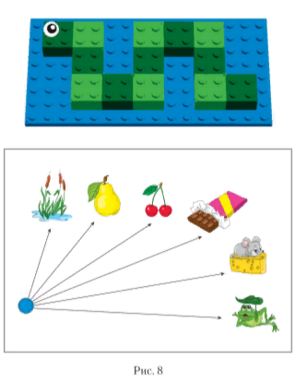

**9. Игра «Волшебная улитка»**

Цель: закрепление произношения звука «ЛЬ» в словах.

Оборудование: набор лего-деталей для постройки «Улитки» и набор карточек с изображением предметов на звук «ЛЬ».

Ход игры:

1-й вариант: ведущий предлагает рассмотреть «Улитку» и назвать все предметы на картинках (можно усложнить игру с включением закрепления знания основных цветов, например, называть сначала предметы на картинках, расположенные на жёлтых деталях пособия, затем те, что находятся на красных деталях, далее - на синих, последними - на зелёных).

2 -й вариант: ведущий предлагает сначала построить «Улитку» по схеме, затем прикреплять на неё картинки с изображением предметов со звуком «ЛЬ», называя их (рис. 9).

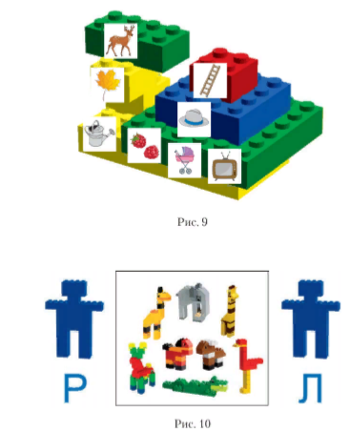

**10. Игра «Звуковой зоопарк»**

Цель: дифференциация знуков «Р»/«Л» в словах.

Оборудование: схемы и наборы для постройки обитателей зоопарка, 2 лего-человечка со звуками «Р» и «Л».

Ход игры: ведущий предлагает игроку/игрокам собрать по схемам тех, кто может жить в зоопарке (игроки самостоятельно выбирают тех обитателей зоопарка, которых они хотят построить). Игроки называют слово, определяют звук, который есть в этом слове, и «отдают» лего-человечку (рис. 10).



**11. Игра «Винни-Пух и Пятачок»**

Цель: дифференциация звуков «П»/«Пь» в словах.

Оборудование: набор лего-деталей для постройки Винни-Пуха и набор карточек с изображением предметов со звуками «П», «Пь» (можно использовать для игры набор Lego Duplo «Дом медвежонка Винни»).

Ход игры: ведущий предлагает игроку/игрокам собрать медвежонка Винни (композицию - в случае игры с Lego Duplo «Дом для медвежонка Винни»). Далее предлагает игрокам разобрать все карточки с изображением предметов со звуками «П», «Пь». Ведущий предлагает назвать предмет на карточке и «отдать» карточку Пятачку (если в слове есть звук «ПЬ») или Винни-Пуху (если в слове звук есть звук «П») (рис. 11).

**12. Игра «Волшебная лесенка»**

Цель: автоматизация звука «Ж» в словах,

Оборудование: лесенка, сложенная из лего-деталей, к которой прикреплены картинки с изображением предметов на звук •Ж».

Ход игры: ведущий предлагает игроку подняться по «волшебной» лесенке, а затем спуститься вниз, называя при этом слова на звук «Ж» (рис. 12).

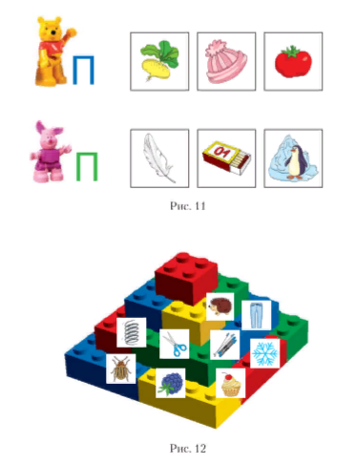

**13. Игра «Коврик для Винни-Пуха»**

Цель: дифференциация звуков «В»/«ВЬ» в словах.

Оборудование: лего-платформа, набор из 9 лего-фишек синего и зелёного цвета, игрушка (картинка) Винни-Пух.

Ход игры: ведущий предлагает игроку/игрокам послушать слова и сложить коврик для Винни-Пуха (коврик выкладываем с верхней строки).

Например: волк, вишня, валенки, виноград, ветка, водолаз, завод, слива (рис. 13).

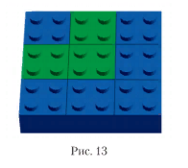

**Речевые игры по развитию звукового анализа**

Напомним, что звуки - это то, что мы слышим и произносим. Звуковой анализ слова - это определение звуков в слове по порядку и их характеристика (гласный - согласный, звонкий -глухой, мягкий - твердый). Звуковая схема слова - это последовательность кружков, квадратов или других символов, выложенных в том порядке, что и звуки в слове.

Для звукового анализа используются специальные символы. Можно также в процессе звукового анализа слова рисовать или выкладывать специальные фишки из любого материала, главное - соблюдать цвет. Мы предлагаем использовать в речевых играх по развитию звукового анализа и синтеза в качестве игрового оборудования детали конструктора «Лего».

Овладение звуковым анализом - один из основных этапов в подготовке к грамоте. Чтобы выкладывание схем не превратилось в однотипное, скучное занятие, можно использовать различные формы работы, а можно выложить схемы из специальных фишек на лего-коврике, лего-платформе, построить из различных деталей, «посадить» звуки в вагончики, «поселить» в домики и т.д. Таким образом, на занятии используется одновременно несколько анализаторов - зрительный, речедвигательный, слуховой и тактильный.

Манипулируя деталями конструктора «Лего», ребенок, превращая их то в один, то в другой звук, запоминает характеристику звука, лучше различает сходные звуки, что помогает освоить азы звукового анализа, детали «Лего» в данном случае играют роль наглядной опоры. Причём наглядность обеспечивается объёмными предметами, и на основе такого восприятия предмета в сознании ребенка формируется образ. Стараясь как можно точнее передать форму, ребёнок активно работает пальцами. Происходит мощное воздействие на тактильные рецепторы, а это способствует развитию речи.

**1. Игра «Посели в домик»**

Цель: развитие умений простого звукового анализа.

Оборудование: лего-домики с крышами синего, красного и зелёного цвета.

Ход игры: ведуший предлагает назвать предмет на картинке и определить первый звук в слове, затем «поселить» в домик. Например, «утка» - первый звук «У» нужно «поселить» в домик с красной крышей; «ракета» - первый звук «Р» - в домик с синей

крышей, «перец» - в домик с зелёной крышей (рис. 14).

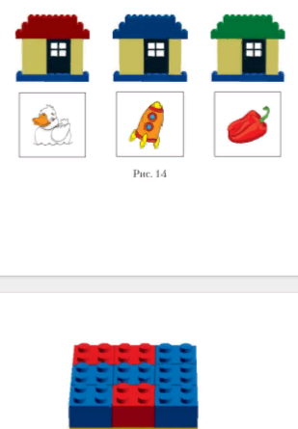

**2. Игра «Разноцветный коврик»**

Цель: закрепление умения различать гласные и согласные звуки.

Оборудование: платформа и лего-фишки размером 2×2 красного и синего цвета. Для обозначения гласных звуков - красные лего-фишки, для обозначения согласных звуков - синие лего-фишки.

Ход игры: ведущий предлагает послушать звуки и выложить коврик из лего-фишек на платформе (выкладываем коврик начиная с верхнего ряда).

Например: А, У, Т, М, Н, С, Ж, И, К (рис. 15).



**3. Игра «Гласный - согласный»**

Цель: развитие умения дифференцировать гласные и согласные звуки.

Оборудование: лего-фишки красного и синего цвета по 2 на каждого участника игры.

Ход игры: ведущий предлагает игрокам послушать звуки и поднять лего-фишку определённого цвета: красную - на гласный звук, синюю - на твёрдый согласный звук.

**4. Игра «Твёрдые - мягкие согласные»**

Цель: развитие умения дифференцировать твёрдые и мягкие согласные.

Оборудование: лего-фишки синего и зелёного цвета по 2 на каждого участника игры.

Ход игры: ведущий предлагает игрокам послушать звуки, слоги и слова и поднять лего-фишку определённого цвета.

Примерный перечень звуков: В, ВЬ, ФЬ, В, ВЬ, В, В.

слогов: ВИ, ВА, ВИ, ВО, ВУ, ВЭ, ВЭ.

слов: винт, волк, ворота, вода, завод, звезда.

**5. Игра «Разложите картинки под символы»**

Цель: развитие умения дифференцировать твёрдые и мягкие согласные.

Оборудование: лего-фишки синего и зелёного цвета по 2 на каждого участника игры и набор карточек с изображением предметов.

Ход игры: ведущий предлагает игрокам назвать предметы на картинках и положить их под лего-фишки (рис. 16).

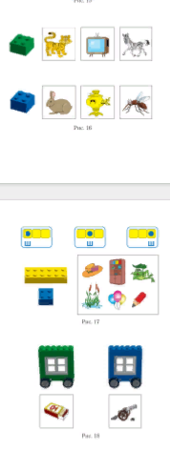

**6. Игра «Где живёт звук «Ш»?»**

Цель: закрепление знаний о расположении звука в слове.

Оборудование: лего-платформа и синие лего-фишки.

Ход игры: ведущий предлагает игроку послушать слова и определить место звука в слове (рис. 17).



**7. Игра «Вагончики для картинок»**

Цель: закрепление умения определять первый звук в слове, дифференцировать мягкие и твёрдые согласные звуки.

Оборудование: вагончики синего и зелёного цвета (по 2 каждого цвета), набор предметных картинок на пару согласных звуков.

Ход игры: ведущий предлагает распределить картинки к вагончикам. Например: спички - звук «ПЬ» - к зелёному вагончику, пушка - звук «П» - к синему вагончику (рис. 18).



**8. Игра «Разноцветные дорожки»**

Цель: дифференциация гласных и согласных звуков.

Оборудование: лего-фишки красного и синего цвета.

Ход игры: ведущий предлагает игроку/игрокам послушать слова и «выложить» дорожку из разноцветных лего-фишек (рис. 19).

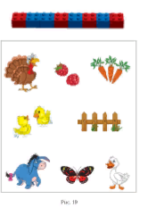

**9. Игра «Подбери картинкук схеме»**

Цель развитие умений простого звукового анализа.

Оборудование: картинки с изображением предметов, 3 лего-схемы из деталей желтого швета размером 2×6, 3 лего-фишки синего швета размером 2×2.

Ход игры: ведущий предлагает игроку/игрокам назвать предмет на картинке, определить, в названии каких картинок есть звук «Б», положить картинку под соответствующую лего-схему (рис. 20).

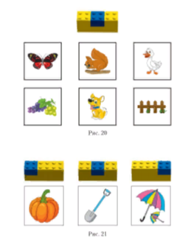

**10. Игра «Выбери свою схему»**

Цель: развитие умений простых форм звукового анализа.

Оборудование: 3 лего-схемы для звукового анализа слова из большого конструктора.

Ход игры:

1-й варшант: ведущий сообщает, что сейчас будут определять место звука «Т» в словах, и называет по очереди для каждого игрока слово, затем предлагает ему занять место рядом с соответствующей схемой.

1. й вариант: ведущий сообщает, что сейчас будут определять место звука «Т» в словах, и предлагает игрокам выбрать по одной картинке. Затем игроки называют слово и, определив место звука -Т», занимают своё место рядом со схемой (рис. 21).



**11. Игра «Зашифрованное письмо»**

Цель: развитие простых форм звукового анализа.

Оборудованые: лего-фишки на лего-платформах и конверт с картинками, в названии которых 3 звука.

Ход игры: ведущий сообщает игроку/игрокам, что он хочет отправить своему другу письмо, но не хочет, чтобы кто-нибудь догадался, о чем будет говориться и письме, Ведущий просит игрока/игроков выложить схему слов из лего фишек на лего-платформах (рис, 22),

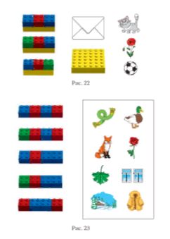

**12. Игра «Команды»**

Цель: развитие умений простых форм звукового анализа.

Оборудомание: пять звуковых схем, набор предметных картинок.

Ход игры: ведущий предлагает игрокам разделиться на команды и определить одну из пяти схем. После этого ведущий предлагает игрокам рассмотреть картинки с изображением предметов, где названия состоит из 4 звуков (ведущий отбирает для игры слова, где звучание полностью совпадает с написанием). Игроки отбирают предметы на картинках и объясняют свой выбор другим участникам игры (рис. 23).



**Речевые игры по развитию слогового анализа**

Звучащее слово - это не только набор отдельных звуков, но и слоговый комплекс. Звуки входят в состав слогов, из которых образуются слова.

Слоговой анализ - важный этап знакомства ребенка со звуковой стороной слова. Слог выступает в качестве единицы чтения и письма. Чтобы правильно передать на письме звуковой состав слова (без пропусков и перестановки букв), прежде всего надо разделить слово на слоги.

Ребенок должен знать, что слово делится на слоги, что количество их разное, что расположены они в определенной последовательности. Использование лего-конструктора для развития слогового анализа позволяет параллельно развивать сенсорный опыт детей и навыки слогового анализа. Мы предлагаем использовать лего-схемы.

**1. Игра «Слоговички»**

Цель: развитие умений слогового анализа.

Оборудование: лего-схемы из деталей конструктора желтого цвета размером 2×2, 2×4, 2×6 в соответствии с количеством слогов в слове.

Ход игры: ведущий предлагает послушать слова и поднять соответствуюшую лего схему (рис. 24),

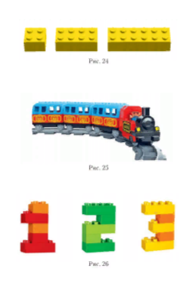

**2. Игра «Слоговые башенки»**

Цель: развитие умений слогового анализа.

Оборудование: лего-фишки желтого цвета.

Ход игры: ведущий предлагает игрокам отгадать загадки и построить слоговые башенки для слов-отгадок.

В огороде и в саду

Я работу ей найду.

У меня в ладонях сжата,

Чтобы землю рыть …

(лопата)

Летом в сквере в душный зной

Столб струится водяной.

Брызги есть, но спрятан кран.

Что это, скажи?

(Фонтан)

Выгоняли рога

Погулять на луга.

И рога вечерком

Прибрели с молочком.

(Корова)

**3. Игра «Месяны года»**

Цель: закрепление знания месяцев года, умений слогового анализа.

Оборудование: лего-схемы для слогового анализа.

Ход игры: ведущий просит выбрать из набора слоговую ЛЕГО-схему и припомнить месяц года. Например, схема 2×4 -СЕНТЯБРЬ, ИЮНЬ и т. д. (рис. 24).



**4. Игра «Поезд»**

Цель: развитие умений дифференцировать слова, состоящие из 1, 2, 3 слогов.

Оборудование: набор деталей для постройки паровоза и трёх вагонов, а также набора карточек с изображением предметов.

Ход игры: ведущий просит игрока/игроков собрать паровоз и вагоны. Затем предлагает перевезти животных в поезде с 1/2/3 вагончиками - в зависимости от кол-ва слогов в их названиях и назвать предметы на карточках.

Примерный перечень: кит, лиса, олень, корова, рысь, волк, бегемот, верблюд, курица (для игры можно использовать игрушки) (рис. 25).

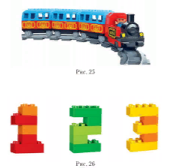

**5. Игра «Весёлые цифры»**

Цель: закрепление навыка слогового анализа.

Оборудование: наборы лего-деталей для постройки цифр: 1. 2, 3.

Ход игры: ведущий предлагает детям разделиться на 3 команды. Каждой команде необходимо собрать одну из цифр. Ведущий предлагает каждой команде по очереди называть слова с соответствующим количеством слогов (например, для цифры «два» - коза, мечта, для цифры «один» - дом, кот и т.д.). Выигрывает та команда, которая последней назовёт слово (игру можно усложнить, определив тему для подбора слов) (рис. 26).

**Речевые игры по развитию словаря**

Словарь - это совокупность используемых слов, обозначающих предметы, явления, действия и признаки окружающей действительности.

Развитие словаря ребёнка тесно связано, с одной стороны, с развитием мышления и других психических процессов, а с другой стороны, с развитием всех компонентов речи: фонетико-фонематического и грамматического строя речи. Возможность совершения самостоятельных действий с элементами конструктора, их описание и сравнение способствуют формированию взаимосвязанного комплекса семантических, звуковых, морфологических и ритмических операций, осуществляющих поиск слова, что даёт возможность, помимо увеличения лексического запаса, перевести слова из пассивного словаря в активный.

С помощью речи ребёнок обозначает лишь то, что доступно его пониманию. В связи с этим в словаре ребёнка рано появляются слова конкретного значения, позднее - слова обобщающего характера.

Работа по лексическим темам с помощью лего-конструктора, имеющего широкий спектр наборов, даёт возможность детям запоминать новые слова, используя тактильный и зрительный анализаторы. Лучше всего накопление словаря происходит через увиденное и осознанное. Например, при конструировании фигур животных или птиц выделять части целого (у коровы есть голова, рога, шея, туловище, вымя, ноги с копытам и, хвост) и т.д.

Например, при изучении лексической темы «Птичий двор» дети могут создавать конструкции птицы в разных вариантах (гусь, утка, петух).

Эмоциональная составляющая игры способствует развитию воображения, и хотя получившихся персонажей называть можно одинаково, конечный результат может быть разным. В ходе игр с конструктором появляются не только задуманные объекты, но и помещения для птиц, деревья, кормушки и т.д.

Всё это позволяет отрабатывать не только запланированное педагогом, но и активно использовать коммуникативные навыки в целом в виде диалога, бесед, описательных рассказов, сказок и т.д.

**1. Игра «Перевёртыши»**

Цель: развитие навыка подбора слов-антонимов.

Оборудование: кукла «Перевёртыш», выполненная из двух лего-деталей, и набор парных карточек с изображением предметов.

Ход игры: ведущий предлагает игрокам разделиться на команды по 2 человека. Каждой паре игроков необходимо разобрать все парные карточки. Первый игрок называет предмет или предмет и его признак на первой карточке, переворачивает куклу-«Перевёртыш» и передаёт второму игроку, тот называет слово наоборот.

Примерные пары предметных картинок на карточках:

день - ночь, добрый человек - злой человек, белый пёс - чёрный пёс, новый дом - старый дом, большой мяч - маленький мяч, далеко стоящее дерево - близко стоящее дерево, молодой человек - старый человек (игру можно использовать для подбора слов разных частей речи: существительные, глаголы, прилагательные, наречия) (рис. 27).

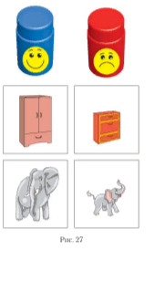

**2. Игра «Сравни постройки»**

Цель: закрепление навыка образования слов-антонимов.

Оборудование: наборы лего-деталей для построек 2 башен, 2 мостиков, 2 дорожек, 2 горок.

Ход игры: ведущий предлагает игрокам разбиться на пары.

Каждой паре необходимо сделать диаметрально противоположные постройки, сравнить их между собой и назвать.

Примерные ответы: широкая арка - узкая арка, высокая арка - низкая арка, узкая дорожка - широкая дорожка, высокая лесенка - низкая лесенка, длинная дорожка - короткая дорожка, высокий домик - низкий домик (рис. 28).

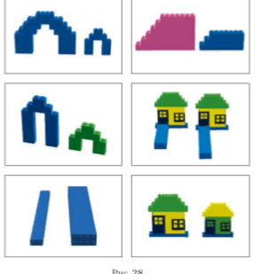

**3. Игра «Большой-маленький»**

Цель: развитие навыка словообразования.

Оборудование: наборы лего-деталей для постройки парных предметов мебели и схемы построек.

Ход игры: ведущий предлагает игрокам разбиться на пары.

Затем игроки выбирают парные схемы (по принципу: большой маленький) для построек, различающихся размером.

После постройки мебели ведущий предлагает игрокам сравнить предметы и назвать их.

Например: дом - домик, лестница - лесенка, башня - башенка (рис, 29).

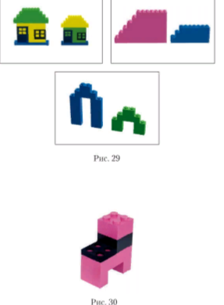

**4. Игра «Часть и целое»**

Цель: закрепление знаний о частях предметов, развитие словаря существительных.

Оборудование: наборы лего-деталей для постройки предметов мебели: например, стул, кресло, диван, кровать.

Ход игры: ведущий предлагает игрокам определить, какой предмет мебели каждый из них будет собирать. После сборки называют предмет мебели, который они собрали, и части этого предмета.

Например: это стул, у него есть спинка, сиденье, четыре ножки (рис. 30).



**5. Игра «Сборщики мебели»**

Цель: развитие представлений о частях предметов, развитие словаря по теме «Мебель».

Оборудование: части разных предметов мебели, собранные из лего-деталей: стул - сиденье, ножки, спинка; стол - крышка, четыре ножки; диван - спинка, подлокотники, сиденье, четыре ножки.

Ход игры: ведущий предлагает игрокам рассмотреть части предметов мебели и назвать их, Затем ведущий просит определить, какие предметы можно собрать из этих частей, Игроки собирают предметы мебели: стул, стол, диван.

**6. Игра «Гномики и великаны»**

Цель: развитие умений словообразования существительных,

Оборудование: 2 лего-человечка, один большой - великан, другой маленький - гномик.

Ход игры: ведущий предлагает игроку/игрокам рассмотреть 2 игрушки: великана и гномика, рассказывает игроку/игрокам о том, что нужно распределить предметы, изображённые на картинках.

Примерные перечень предметов на картинках: дом, домик, стол, столик, стул, стульчик, кровать, кроватка, диван, диванчик, брюки, брючки, рубашка, рубашечка, шкаф, шкафчик (puс, 31),

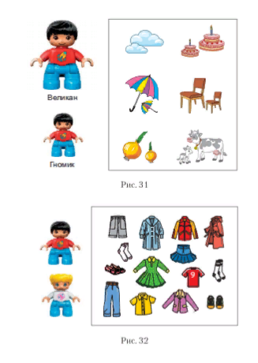

**7. Игра «Выбираем одежду для Маши и Миши»**

Цель: развитие словаря по теме «Одежда», дифференциация женской и мужской одежды.

Оборудование: 2 шкафчика, сделанные из лего-конструктора. На одном шкафчике прикреплена эмблема «девочка Маша», на другом «мальчик Миша», Набор предметных карточек с изображением одежды для девочек и мальчиков.

Ход игры, ведущий предлагает игрокам разделиться надве команды: девочки и мальчики, Девочкам нужно отобрать одежду для девочки Маши, мальчикам - для мальчика Миши (рис. 32).



**8. Игра «Ферма»**

Цель: развитие навыка словообразования существительных при помощи суффиксов

Оборудование: схемы и наборы для конструирования домашних животных и птиц: утка, гусь, индюк, кошка, коза или готовая схема набора «Ферма».

Ход игры:

1-й вариант: ведущий предлагает рассмотреть элементы набора «Ферма», расставить их согласно сюжету и назвать птенцов у домашних птиц и детёнышей животных.

2-й вариант: ведущий предлагает игрокам составить из деталей птиц и животных. После составления моделей ведущий предлагает назвать детенышей домашних животных и птенцов домашних птиц.

Примерный перечень: гусь - гусёнок, утка - утёнок, индюк - индюшонок, кошка - котёнок, коза - козлёнок (рис. 33).

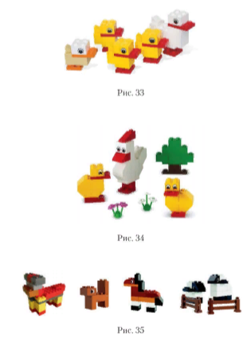

**9. Игра «Домашние птицы»**

Цель развитие словаря по теме «Домашние птицы»

Оборудование: схемы и наборы лего-деталей для составления домашних птиц: петух, курица, утка, гусь. Возможно использование Lego Duplo «Курятник».

Ход игры: ведуший предлагает выбрать каждому игроку по одной схеме и составить домашних птиц из лего-наборов. Назвать птиц и припомнить названия их птенцов. (рис. 34)



**10. Игра «Деревенская ферма»**

Цель: развитие словаря существительных по теме «Домашние животные».

Оборудование: наборы лего-деталей для составления домашних животных.

Ход игры: ведущий предлагает игроку/игрокам выбрать схему и собрать по ней домашнее животное. Ведущий просит назвать домашние животное, которое собрали по схеме, и припомнить детеныша этого домашнего животного.

Примерные слова: корова - телёнок, лошадь - жеребёнок,

овца - ягнёнок, коза - козлёнок, свинья - поросёнок (рис, 35).



**11. Игра «Кто что делает?»**

Цель: развитие глагольного словаря.

Оборудование: наборы лего-деталей для постройки домашних животных и птиц.

Ход игры: ведущий предлагает игрокам выполнить постройки, ответить на вопрос «Что делает?», например, курица (что делает?) - ходит, клюёт, бегает, квохчет, кудахчет, сидит (на гнезде) и т.д. (рис. 34 -35).

**12. Игра «Кто как голос подаёт?»**

Цель: развитие глагольного словаря.

Оборудование: наборы лего-деталей для постройки домашних животных и птиц.

Ход игры: ведущий предлагает выполнить постройки домашних животных и птиц и сказать, кто как голос подаёт.

Примерные ответы: лошадка ржёт, собака лает и т.д. (рис. 34 -35).

**Речевые игры по развитию грамматического строя речи**

Развивать грамматический строй речи - значит развивать умение изменять и образовывать слова, т.е. умение правильно произносить окончания слов, согласовывать слова в предложениях, пользоваться в речи предлогами.

Коррекция грамматического строя речи ребенка является важнейшим условием его полноценного речевого и общего психического развития.

Овладение грамматическим строем языка осуществляется на основе познавательного развития, в связи с освоением предметных действий, игры, труда и других видов детской деятельности.

Понимать речь окружающих, выражать собственные мысли ребенок не сможет, не овладев грамматическим строем речи.

У детей с ОВЗ часто нарушен навык согласования и словоизменения.

При работе с конструктором хорошо отрабатывать согласование числительных с существительными (сколько в твоём домике окошек? Сколько ягодок на кустике? Как рычит лев в клетке? В твоём зоопарке много кого? и т. д.).

Конструирование фигур животных помогает детям научиться отработке падежных окончаний (котёнок (без чего?) без хвоста, стол (без чего?) - без ножки и т.д.).

**1. Игра «Какой, какая, какое»**

Цель: закрепление навыка согласования прилагательных с существительными.

Оборудование: лего-наборы для построек 2 башен, 2 мостиков, 2 дорожек, 2 горок.

Ход игры: ведущий предлагает игрокам разбиться на пары.

Каждой паре необходимо сделать диаметрально противоположные постройки, сравнить их между собой и назвать: высокая башня - низкая башня, высокий мостик - низкий мостик, длинная дорожка - короткая дорожка, узкая дорожка - широкая дорожка, высокая горка - низкая горка.

1-й вариант: ведущий предлагает назвать ещё предметы,

которые могут быть высокими и низкими, длинными и короткими, широкими и узкими.

1. й вариант: ведущий предлагает отобрать карточки, на которых изображены предметы, про которые можно сказать так же, как о выполненной постройке.

Примерные ответы: высокая башня - высокий дом, высокая ваза, высокое дерево, высокий человек, высокая гора и т. д.

Низкая башня - низкий дом, низкая ваза, низкое дерево, низкая гора и т. д. (рис. 28).

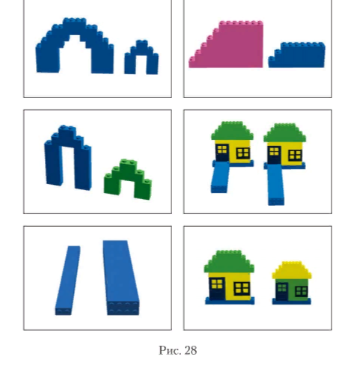

**2. Игра «Он - она - оно»**

Цель: закрепление навыка согласования местоимений с существительными.

Оборудование: 2 лего-фигурки - девочка, мальчик и квадрат (платформа).

Девочка - обозначает слово женского рода, мальчик - мужского рода, платформа - слова, обозначающие предметы среднего рода, набор карточек с изображением предметов.

Примерный перечень карточек: лимон, окно, дерево, слива, яблоко, груша, вишня, кресло, клубника, стол, шкаф, стул.

Ход игры:

1-й вариант: ведущий предлагает игроку/игрокам назвать предметы, которые подошли бы к первой схеме: ОНА МОЯ, затем ко второй - ОН МОЙ, потом к третьей - ОНО МОЁ.

2-й вариант: ведущий предлагает игроку/игрокам отобрать

среди карточек предметы, о которых можно сказать ОНА МОЯ,

затем ОН МОЙ, потом ОНО МОЁ.

**3. Игра «Как Легик и Легоша делили игрушки»**

Цель: развитие умений согласования местоимений ОН, ОНА с существительными.

Оборудование: девочка Легоша и мальчик Логик и набор карточек с изображением игрушек.

Ход игры: ведущий предлагает игроку/игрокам назвать игрушки на полке и определить, пригодится игрушка Легоше или Логику. Если об игрушке можно сказать ОНА МОЯ - её забирает девочка Легоша, если ОН МОЙ - мальчик Логик (рис. 36).или Логику. Если об игрушке можно сказать ОНА МОЯ - её забирает девочка Легоша, если ОН МОЙ - мальчик Логик (рис. 36).

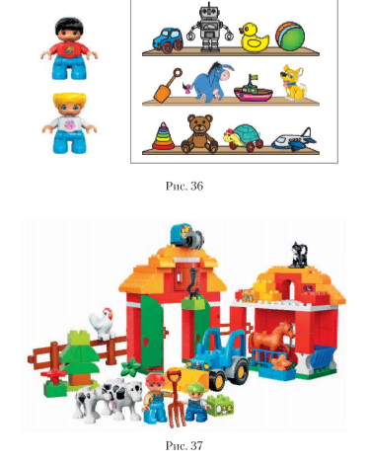

**4. Игра «Что где, кто где?»**

Цель: развитие предложно-падежных конструкций.

Оборудование: набор для постройки деревенского двора из лего-конструктора. Фигурки забора и деревьев из разных лего-наборов. Фигурки домашних животных и птиц: козлёнок, петух, теленок, ягнёнок.

Ход игры: ведущий предлагает собрать из конструктора «Деревенский двор», назвать предметы на макете и определить, что/кто где находится (рис. 37).



**5. Игра «Где петушок?»**

Цель: развитие предложно-падежных конструкций.

Оборудование: набор конструктора для сборки макета, набор фигурок и игрушечный петушок (можно использовать петушка, сделанного из конструктора).

Ход игры: ведущий предлагает игроку собрать макет деревенского двора. Затем назвать предметы на макете: забор, деревья, ели, дом. Потом ведущий предлагает определить, где бы мог быть петушок.

Примерные ответы: петушок на крыше дома, петушок около дома, петушок за домом, петушок между деревьями, петушок перед забором, петушок за забором и т. д. (рис. 37).

**6. Игра «Посчитай и назови»**

Цель: развитие умения согласования количественных числительных с существительными.

Оборудование: наборы лего-деталей для сборки цифр 1, 2, 5 и карточки с предметами.

Ход игры: ведущий предлагает назвать предметы на карточках, если их бы было 1 (один, одна), 2 (два, две), 5 (пять) (можно использовать предметы произвольно и по определённым лексическим темам).

Примерные ответы: один петух, две собаки, пять цыплят

(рис. 26).

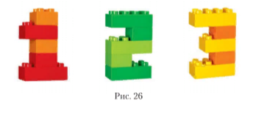

**7. Игра «Различаем два и две»**

Цель: развитие умения согласования количественных числительных «две» и «два» в роде с существительными на примере темы «Птицы».

Оборудование: наборы деталей конструктора для постройки цифры «2», мальчик Легик и девочка Легоша, набор карточек с изображением птиц.

Ход игры: ведущий предлагает посчитать и назвать количество предметов на карточке, разложить карточки, «раздав» их Легоше и Логику (рис. 38).

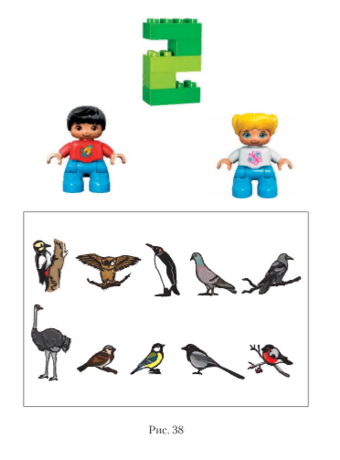

**8. Игра «Один - одна»**

Цель: развитие умений согласования количественных числительных «один», «одна» в роде с существительными на примере темы «Домашние животные».

Оборудование: лего-наборы для конструирования домашних животных. Легоша и Легик.

Ход игры: ведущий предлагает игроку/игрокам собрать из конструктора домашних животных. Посчитать и назвать их количество, расставить постройки к Легоше (если о животном можно сказать «одна») и Легику (если о животном можно сказать «один»). Далее ведущий предлагает припомнить ещё домашних животных и назвать их.

Примерные ответы: одна лошадь, одна собака, один конь, один баран и т.д. (рис. 39).

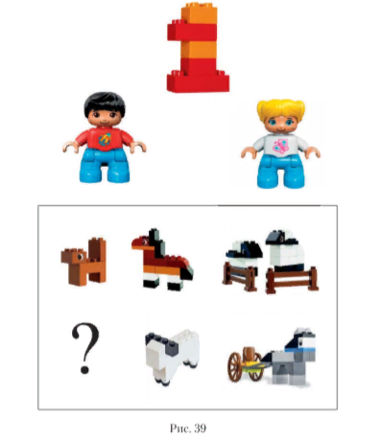

**9. Игра «Кто без чего?»**

Цель: развитие предложно-падежных конструкций (Р.п. ед.ч. и мн.ч.).

Оборудование: лего-наборы для конструирования домашних животных и птиц (в наборах у каждого предмета не хватает

по одной детали, например, петух без гребешка, собака без хвоста, баран без рогов, индюк без клюва и т.д.).

Ход игры: ведущий предлагает игроку/игрокам собрать домашних животных и птиц по схеме и назвать, кто без чего (рис.34-35).

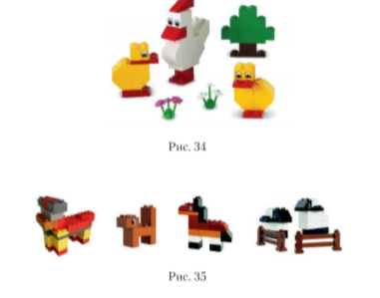

**10. Игра «Кто с кем?»**

Цель: развитие предложно-падежных конструкций (Т.п. ед.ч.).

Оборудование: наборы лего-деталей для постройки домашних животных и птиц.

Ход игры: ведущий предлагает собрать из конструктора домашних животных и птиц и припомнить их детёнышей/птенцов (из игры № 9),

Примерные ответы: баран с ягнёнком, собака со щенком, петух с цыплёнком, утка с утёнком, индюк с индюшонком, овца с ягнёнком.

**11. Игра «Кто без кого?»**

Цель: развитие предложно-падежных конструкций (Р.п ед.ч.)

Оборудование: лего-наборы для постройки домашних животных и птиц.

Ход игры: ведущий предлагает построить домашних животных и птиц. Затем необходимо припомнить, как зовут детёнышей/птенцов, определить, кто без кого (из игры № 9).

Примерные ответы: баран без ягнёнка, собака без щенка, петух без цыплёнка и т. д.

**12. Игра «Кто чем питается?»**

Цель: развитие беспредложных конструкций.

Оборудование: лего-наборы для постройки домашних животных и птиц (из игры № 9).

Ход игры: ведущий предлагает выполнить постройки домашних животных и птиц. Затем необходимо припомнить, чем можно угостить каждого.

Примерные ответы: барана угостим травой, собаку угостим косточкой, петуха угостим зерном и т.д.

**13. Игра «Составь предложение»**

Цель: закрепление навыка составления предложений из 3-4 слов.

Оборудование: лего-модели: мальчик, девочка, ель, дом, машинка, самолёт, кот, собака, лошадь; 1 схема предложения из 3 слов, 1 схема предложения из 4 слов; 2 лего-детали желтого цвета 2×6 (для обозначения слова), 2 лего-детали для обозна-33чтения слова в начале предложения с большой буквы и 1 деталь овечка желтого цвета 2×2 (для обозначения предлога).

Ход игры: ведущий предлагает рассмотреть первую схему предложения из трёх слов и составить по ней предложение, отобрав из набора необходимые постройки и лего-детали. Затем аналогично играют со второй схемой предложения из 4 слов, также третья и четвертая схема (рис. 40).

1. Примерные предложения:

Девочка пасёт овечку.

Девочка гладит собаку.

2. Примерные предложения:

Мальчик подошёл к петуху.

Мальчик вышел из дома.

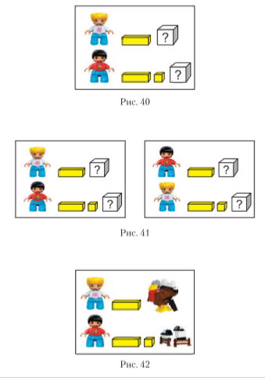

**14. Игра «Подбери схемы»**

Цель: развитие умения составлять схемы предложений из 3 и 4 слов.

Оборудование: схема предложения из 3 слов, 1 схема предложения из 4 слов (из игры № 13).

Ход игры: ведущий предлагает послушать предложения и составить из лего-деталей, построек и лего-человечков схему предложения (рис. 41-42).

Примерные предложения:

Маша кормила индюка.

Иван подошёл к овечкам.



**15. Игра «Прочти предложение по схеме»**

Цель развитие навыка составления предложения.

Оборудование: карточки со схемами предложений, построенные при помоши лего-человечков, лего-деталей предметных картинок.

Ход игры: ведущий предлагает рассмотреть карточки со схемами предложений, составить свое предложение по ней (рис.43)

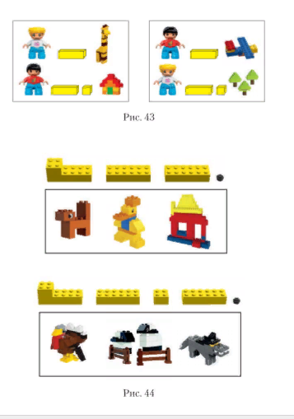

**16. Игра «Сочиняем предложения»**

Цель развитие навыка составления схемы предложения.

Оборудование: карточки со схемами предложений, построенные при помощи лего-деталей, и постройки из лего-конструктора.

Ход игры: ведущий предлагает игроку/игрокам рассмотреть карточки со схемами предложений. Каждому игроку необходимо составить свою версию предложения по схеме (рис, 44).

1. Примерные варианты предложений:

Маши гладит собаку:

Маша кормит индюка.

Маша увидела волка.

Маша видит дом.

Маша выпустила петуха.

Маша загоняет овечек.

2. Примерные варианты предложений:

Маша вошла в дом,

Маша вышла из дома,

Индюк идёт к Маше.



**Речевые игры по развитию связной речи**

С точки зрения лингвистики связная речь - «отрезок речи, обладающий значительной протяжённостью и расчленяющийся на более или менее законченные самостоятельные части».

В методике наименование «связная речь» употребляется в нескольких значениях:

1. связная речь - процесс, деятельность говорящего;

2) продукт, результат этой деятельности, текст, высказывание (в таком, например, словоупотреблении: анализ связной речи (высказывание ребёнка)).

В развитии связной речи принято выделять несколько этапов:

1. Развитие диалогической речи.

2. Развитие монологической речи (пересказ, самостоятельный рассказ).

Для развития диалогической речи, правильного построения связного высказывания необходимо постоянно создавать естественную для ребенка ситуацию, в которой у него будет возможность говорить, делая что-то. Говорить о чем-то абстрактном ребенку трудно, гораздо проще рассказать о том, руками чем он участвует, о том, что создает своими руками. Дети учатся общаться как между собой, так и со взрослыми. Поэтому важным моментом является возникновение самого диалога: сначала корректируемого взрослым, потом и спонтанного, или наоборот. С использованием «Лего» работа над пересказом, рассказом, диалогом становится более эффективной. Пересказ не по сюжетной картинке, а по объёмному образу декораций из конструктора помогает лучше осознать сюжет, что делает пересказ более развёрнутым и логичным, При этом работа над связной речью ведётся в порядке возрастающей сложности, с постепенным убыванием наглядности.

Составление рассказов по построенным декорациям, последующее объединение их в общее большое повествование, помогает детям проследить пространственно-временные отношения, необходимые для связности высказывания. Дети с удовольствием включаются в игру, ориентированную на пересказ или создание новых сказок, особенно с использованием персонажей, созданных с помощью конструктора.

Важным моментом в работе над составлением связного высказывания является распространение предложений дополнениями, обстоятельствами и определениями. Здесь также для наглядности можно применять элементы конструктора, выкладывая лего-схемы, тем самым контролируя увеличение лексической наполняемости предложений.

Поскольку работа проводится не только над «внешним», речевым дефектом ребенка, но и над его коммуникативными навыками, а также над изменением личностных особенностей, к одним из наиболее эффективных методов восстановления коммуникации в процессе диалога относят игры-драматизации, сюжетно-ролевые игры.

**Игровые диалоги**

1. Игра «Давай расскажем вместе стихотворение»

Цель: обогащение речевого опыта детей различными формами инициативных и ответных диалогических реплик.

Оборудование: набор лего-деталей для конструирования медведя (можно использовать набор типа «Лего» «Маша и медведь» (рис. 45)).

Ход игры: ведущий читает текст стихотворения, игрок поддерживает диалог.

Я медведя поймал!

Так веди сюда.

-Не идет.

- Так сам иди.

Да он меня не пускает.

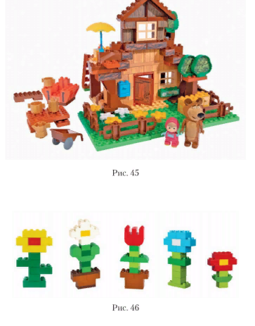

**2. Игра «Садовник»**

Цель: развитие эмоционально насыщенной речи, памяти, воображения, мышления. Обучение детей следованию выбранной для себя роли, проявляя творчество и выполняя последовательность действий. Развитие диалогической речи.

Оборудование: наборы лего-деталей для постройки цветов:

ромашка, тюльпан, мак и т.д.

Ход игры: ведущий присваивает каждому игроку название

цветка. После этого начинается игровой диалог:

- Я садовником родился, не на шутку рассердился. Все цветы мне надоели, кроме ромашки. - «Сообщает» водящий.

Ой! - реагирует игрок, услышав название своего цветка.

Что с тобой? - спрашивает водящий, «продолжая» разговор.Влюблена! - отвечает «ромашка».

-В кого? - удивляется садовник.

-В мак, - сообщает «ромашка».

Ой! - реагирует «мак», и игра повторяется (рис. 46).



**3. Игра «Хозяйка и кот»** (инсценировка стихотворения B. Левандовского)

Цель: развитие эмоционально насыщенной речи, памяти, воображения, мышления. Обучение детей следованию выбранной для себя роли, проявляя творчество и выполняя последовательность действий. Развитие диалогической речи.

Оборудование: наборы лего-деталей для постройки кота.

Ход игры: ведущий предлагает игроку построить кота и припомнить стихотворение В. Левановского «Хозяйка и кот», затем прочесть его вместе по ролям. Ведущий выполняет роль хозяйки, а игрок роль кота (рис. 47).

Почему ты черен, кот?

-Лазал ночью в дымоход.

Почему сейчас ты бел?

-Из горшка сметану ел.Почему ты серым стал?

Меня пес в пыли валял.

-Так какого же ты цвета?

Я и сам не знаю это.

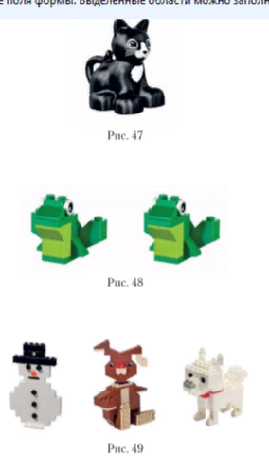

**4. Игра «Разговор лягушек»**

Цель: развитие умения поддерживать диалог посредством декламации стихотворения.

Оборудование: наборы лего-деталей для постройки лягушек.

Ход игры: ведущий предлагает игроку построить двух лягушек, припомнить стихотворение С. Маршака «Разговор лягушек», затем прочесть его вместе по ролям. Ведущий играет роль первой лягушки, игрок - второй лягушки (рис. 48).

Кума, ты к нам?

К вам, к вам. К воде скачу, ловить хочу.

- А кого, кого, кума?

Рака, карпа и сома.

Как поймаешь, дашь ли нам?

Как не дать, конечно, дам.

**5. Игра «Зайка»**

Цель: развитие умения поддерживать диалог посредством декламации стихотворения.

Оборудование: наборы лего-деталей для постройки зайца.

Ход игры: ведущий предлагает игроку построить зайца, припомнить коми-пермяцкую народную песенку-считалочку «Зайка», затем прочесть его вместе по ролям. Игрок декламирует стихотворение, играя роль зайки (заяц из рис. 49).

Зайка, зайка,, белый хвост,

где ты был?

Косил овес.

Где овес?

Журавль склевал.

Где журавль?

Медведь прогнал.

Где медведь?

Сидит в ловушке,

Где ловушка?

На горушке.

-Где горушка?

-Вечерком смыло в Каму ручейком.

**6. Игра «Гуси-лебеди»**

Цель: обучение детей обращению к собеседнику, формирование навыка задавать вопросы.

Оборудование: наборы лего-деталей для постройки дома, гусей и волка.

1-й вариант

Ход игры: посередине площадки ставят дом, построенный из «ЛЕГО», где живут хозяин и гуси, при помощи считалки определяют, кому какие фигурки достанутся, после этого на одной стороне ставят фигурки гусей, а на другой - фигурку волка. Хозяин «выпускает» гусей погулять. Роль хозяина играет ведущий (взрослый). Хозяин зовет гусей:

Гуси - гуси!

-Га - га - га.

Есть хотите?

Гуси - лебеди! Домой!

Да - да - да.

- Серый волк под горой!

Что он там делает?

Рябчиков щиплет.

Ну, летите же домой!

Гуси «бегут» к той части площадки, где стоит дом, волк пытается их поймать (рис. 50).2 -й вариант: подвижная игра с использованием построек

из «ЛЕГО».

Оборудование: наборы лего-деталей для постройки дома, гусей и волка, шапочки гусей и волка.

Ход игры: посередине площадки ставят дом, построенный из конструктора, где живут хозяин и гуси, при помощи считалки определяют, кому какие фигурки достанутся, после этого на одной стороне ставят фигурки гусей, а на другой - фигурку волка, Дети, которым достались фигурки гусей, надевают шапочки гусей. Тот, кому по считалке достался волк, надевает шапочку волка. Ведущий (взрослый) играет роль хозяина. После распределения ролей, хозяин «выпускает» гусей погулять.

Хозяин зовет гусей:

- Гуси - гуси!

Га - га - га.

- Есть хотите?

- Да - да - да.

Гуси - лебеди! Домой!

Серый волк под горой!

Что он там делает?

Рябчиков щиплет.

Ну, летите же домой!

Гуси «бегут» к той части площадки, где стоит постройка, волк пытается их поймать. Пойманный гусь становится волком

(рис. 50).

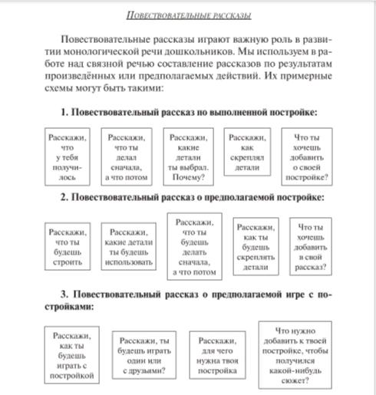

**Пересказ текстов**

Пересказ текстов с применением лего-конструктора обогащает игру эмоциональными составляющими. Для пересказа можно использовать как готовые сюжеты, так и создавать их самостоятельно. Большое внимание нужно уделять возможности детей воспроизводить текст в соответствии с первоначальным вариантом с опорой на сюжет. В данном случае сюжет из конструктора выступает в качестве зрительной опоры. Любой сюжет может быть использован для пересказа.

**1. Игра «Зоопарк»**

Цель: развитие умений пересказа.

Оборудование: набор «Зоопарк».

Ход игры: ведуший предлагает игрокам собрать из деталей «Зоопарк». Затем рассказывает историю о том, как дети посетили зоопарк. После прослушивания он предлагает игрокам по цепочке пересказать то, что они услышали (рис. 51).

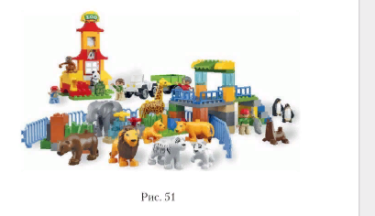

**2. Игра «Ферма»**

Цель: развитие умений пересказа.

Оборудование: набор «Ферма».

Ход игры: ведуший предлагает игрокам собрать из деталей «Ферму» (можно использовать Lego Duplo «Моя первая ферма»). Затем ведущий рассказывает детям историю. После прослушивания он предлагает игрокам по цепочке пересказать то, что они услышали (рис. 52).

**3. Игра «Заправочная станция»**

Цель: развитие умений пересказа.

Оборудование: набор «Заправочная станция».

Ход игры: ведущий предлагает игрокам собрать из деталей «Заправочную станцию». Затем ведущий рассказывает детям историю. После прослушивания он предлагает игрокам по цепочке пересказать то, что они услышали (рис. 53).

**4. Игра «Больница»**

Цель: развитие умений пересказа.

Оборудование: набор «Больница».

Ход игры: ведуший предлагает игрокам собрать из деталей «Больницу». Затем ведущий рассказывает детям историю. После прослушивания он предлагает игрокам по цепочке пересказать то, что они услышали (рис. 54).

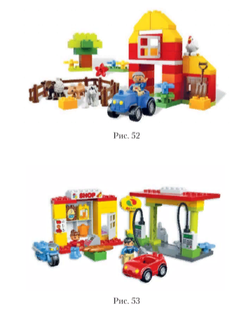

**Описательные рассказы**

При работе над составлением описательного рассказа тщательная детализация построения способствует более полному и глубокому формированию образа объекта изучения.

Основой работы над описательными рассказами с применением лего-технологий является конструирование декораций, воспроизведение действий персонажей с озвучиванием, конструирование моделей с последующим их описанием, использование предваряющей, сопровождающей и завершающей речи. Составление описательных технологий может проводиться с опорой на схему и без неё. Модель из конструктора описывается несколькими способами: перед постройкой по схеме или в воображении, в процессе постройки предмета, по готовой постройке.

**1. Игра «Яблоко»** (с применением схемы для описания)

Цель: развитие умений составления описательных рассказов.

Оборудование: набор лего-деталей для составления яблока, схема для составления описательного рассказа.

Ход игры: ведущий предлагает игроку/игрокам собрать из деталей яблоко. Затем игроки рассматривают схему для составления рассказа. Потом составляют рассказ-описание (рис. 55).

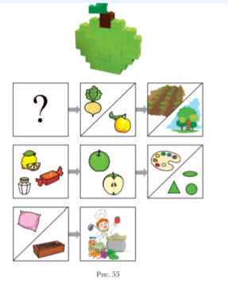

**2. Игра «Новогодняя ель»**

Цель: развитие умений составления описательных рассказов.

Оборудование: набор лего-деталей для составления ели, схема для составления описательного рассказа о дереве.

Ход игры: ведуший предлагает игроку/игрокам собрать из деталей ель. Затем игроки рассматривают схему для составления рассказа, Потом составляют рассказ-описание (рис. 56).

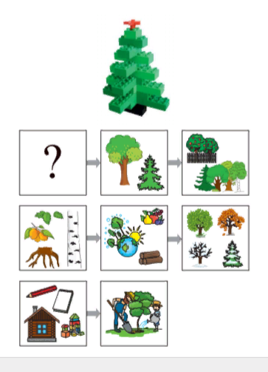

**3. Игра «Фермер»**

Цель: развитие монологической речи - составление рассказа-описания домашнего животного.

Оборудование: набор лего-деталей для составления домашних животных: корова, лошадь, свинья, собака, кот; схема для

составления описательного рассказа животного.

Ход игры: ведущий предлагает игроку/игрокам отгадать загадки о домашних животных, после отгадывания игроки выбирают модели, затем собирают из деталей домашнее животное. Потом составляют рассказ-описание выбранного животного.

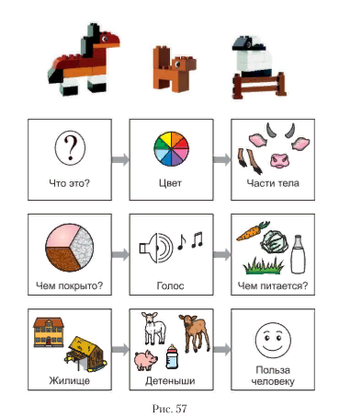

**4. Игра «Птичий двор»**

Цель: развитие монологической речи - составление рассказа-описания домашней птицы.

Оборудование: набор лего-деталей для составления домашних птиц: индюк, петух, утёнок и т.д.; схема для составления описательного рассказа о птице.

Ход игры: ведущий предлагает игроку/игрокам отгадать загадки о домашних птицах, после отгадывания игроки выбирают модели, затем собирают из деталей домашних птиц. Потом составляют рассказ-описание составленной птицы (рис. 33, 34).

Красные лапки,

Длинная шея,

Щиплет за пятки,

Беги без оглядки.

Съем червя, попью водицы,

Хлебных крошек поищу.

А потом снесу яичко

Ребятишек угощу.

(Гусь)

(Курица)

Он носом землю постучит,

Взмахнёт крылом и закричит.

Кричит он даже сонный,

Крикун неугомонный.

(Петух)

Распускает хвост павлином,

Ходит важным господином,

По земле ногами - стук,

Как зовут его -

(Индюк)

**5. Игра «Моя любимая игрушка»**

Цель: развитие монологической речи - составление рассказа-описания игрушки.Оборудование: набор лего-деталей для составления игрушки: схема для составления описательного рассказа об игрушке.

Ход игры: ведущий предлагает игроку/игрокам рассмотреть карточки с изображением игрушек. Затем игроки выбирают по одной карточке и собирают игрушку из лего-набора. Потом составляют рассказ-описание игрушки (рис. 58).

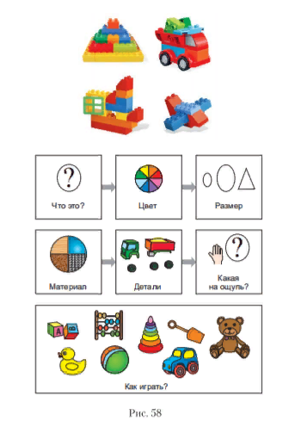

**6. Игра «Транспорт»**

Цель: развитие монологической речи - составление рассказа-описания транспорта.

Оборудование: набор лего-деталей для составления транспорта: схема для составления описательного рассказа о транспорте (см. игра № 5).

Ход игры: ведущий предлагает игроку/игрокам послушать слова, обозначающие части транспорта. Игрокам необходимо оттадать транспорт по названным частям. Составляют рассказ-описание отгаданного транспорта.

Примерный набор частей:

a) крылья, корпус, хвост, нос - самолёт;

б) труба, корпус, окна - парусник;

b) колёса, кабина, кузов - грузовик.

**7. Игра «Рыбки»**

Цель: развитие монологической речи - составление рассказа-описания рыбы.

Оборудование: набор лего-деталей для составления рыб:

схема для составления описательного рассказа о рыбе.

Ход игры: ведущий предлагает игроку/игрокам послушать

слова: карп, щука, карась, лещ, сом. Затем просит определить, каким обшим словом можно назвать все эти слова (рыбы).

Игрокам необходимо рассмотреть схемы и составить по ним рыбок. Составляют модели рыб по деталям из лего-набора, дают описание рыб с опорой на схему (рис. 59).

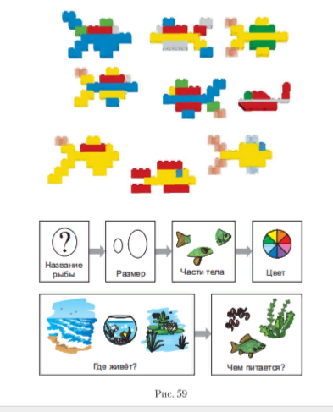

**Повествовательные рассказы**

Повествовательные рассказы играют важную роль в развитии монологической речи ребенка. Мы используем в работе над связной речью составление рассказов по результатам произведённых или предполагаемых действий. Их примерные схемы могут быть такими:

**1. Повествовательный рассказ по выполненной постройке:**

Расскажи.что у тебя получилось

Расскажи,что ты делал сначала,а что потом

Расскажи,какие детали ты выбрал.

Почему?

Расскажи.как скреплял детали

Что ты хочешь добавить о своей постройке?

**Творческие рассказы**

Творческое рассказывание детей рассматривается как такой вид деятельности, который захватывает личность ребенка в целом: требует активной работы воображения, мышления, речи, проявления наблюдательности, волевых усилий, участия положительных эмоций.

Словесное творчество - наиболее сложный вид творческой деятельности ребенка. Элемент творчества есть в любом детском рассказе. Поэтому термин «творческие рассказы» - условное название рассказов, которые дети придумывают сами.

Обучение умению придумывать сказки начинают с введением элементов фантастики в реалистические сюжеты. Применение лего-конструктора в играх по придумыванию сказок имеет широкое применение. Здесь можно использовать как готовые сюжеты, так и отдельные модели, которые дети самостоятельно складывают в сюжеты. Лего-наборы в этом смысле очень хорошо подходят: один и тот же персонаж может быть использован в разных сюжетах.Сказки на первых порах лучше ограничивать сюжетами о животных: «Что случилось в лесу с ежиком», «Приключения волка», «Волк и заяц», «Приключение жирафа» и т.д. Ребенку легче придумать сказку о животных, так как наблюдательность и любовь к животным дают ему возможность мысленно представить их в разных условиях. Но необходим определенный уровень знаний о повадках зверей, их внешнем виде. Поэтому обучение умению придумывать сказки о животных сопровождаем рассматриванием игрушек, картин.

**1. Игра «Сочините свою сказку о Маше и Мише»**

Цель: развитие умения составления сказки с помощью лего-набора.

Оборудование: детали набора типа «Лего» «Маша и Миша».

Ход игры: ведущий предлагает игроку/игрокам собрать сюжет из сказки. Игроки самостоятельно составляют на платформе сюжет сказки. После постройки игрокам предлагается сочинить свою сказку о Мише и Маше (рис. 45).

**2. Игра «Жил-был котёнок»**

Цель: развитие связной речи.

Оборудование: набор лего-деталей для постройки сюжета.

Ход игры: ведущий предлагает игроку/игрокам собрать несколько предметов: мельница, дом, домик, кот, мостик, цветы.

Затем игроки составляют каждый свою сказку и рассказывают её друг другу (рис. 47).

**Речевые игры по подготовке к грамоте**

**1.Игра «Угадай гласную букву»**

Цель: развитие представлений о гласных буквах.

Оборудование: наборы лего-деталей для составления гласных букв (наборы по количеству игроков).

Ход игры: ведущий предлагает игрокам назвать предметы на карточках, определить первую букву в названии всех предметов в наборе и составить буквы по схемам (рис. 61).

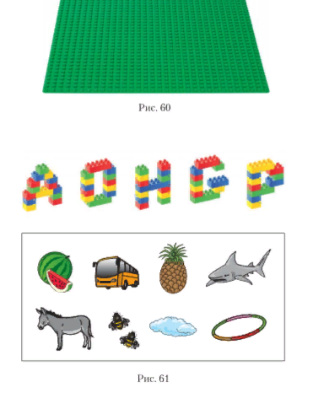

**2. Игра «Гласные - согласные»**

Цель: закрепление знаний о гласных и согласных буквах.

Оборудование: буквы, составленные из лего-деталей, и домики двух цветов: красного и синего.

Ход игры: ведущий предлагает назвать букву и определить её в соответствующий домик (рис. 62).

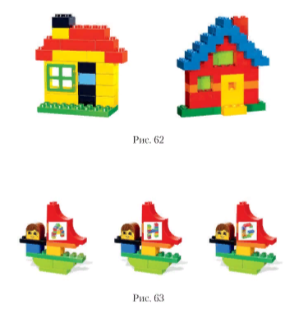

**3. Игра «Согласные буквы»**

Цель: закрепление знаний о согласных буквах.

Оборудование: наборы «Лего» для составления согласных букв.

Ход игры: ведущий предлагает игроку/игрокам послушать звук и составить соответствующую букву (рис, 61).

**4. Игра «Составь слово из лего-букв»**

Цель: закрепление умения составления слов из букв.

Оборудование: наборы лего-букв для составления слов.

Ход игры: ведущий предлагает игроку/игрокам послушать слово и составить его из лего-букв (рис. 61).

**5. Игра «Составь своё имя»**

Цель: закрепление умения составления слов, обозначающих имена детей из букв.

Оборудование: наборы лего-букв для составления слов.

Ход игры: ведущий предлагает игроку/игрокам составить своё имя из лего-букв.

**6. Игра «Кораблики»**

Цель: развитие умений звуко-буквенного анализа.

Оборудование: три кораблика из лего-деталей, карточки с картинками.

Ход игры: ведущий предлагает игрокам выбрать кораблик с лего-буквой. Ведущий предлагает рассмотреть предметы на карточках и назвать их. Далее каждый из игроков выбирает предметы, которые «поплывут» на его кораблике (первый звук в названии предмета должен соответствовать букве на кораблике) (рис. 63).

**Список использованной литературы:**

1. **Речевые игры с лего/ Е. В. Мазанова. - Самара: Издательство Кузнецовой, 2019.-52с+36с**

**2. Ковшиков, В.А. Экспрессивная алалия / В.А. Ковшиков. - М.: Институт общегуманитарных исследований, 2001.**

**3. Лусс, Т.В. Формирование навыков конструктивно-игровой деятельности у детей с помощью ЛЕГО / ТВ. Лусс. - Издательство: Гуманит. изд. центр ВЛАДОС. - М., 2003.**

**4. Лусс, Т.В. Использование ЛЕГО ДАКТА с детьми, имеющими отклонения в развитии / Т.В. Лусс // Современные проблемы изучения и воспитания детей с отклонениями в развитии: Межвуз. сб. науч.-метод. тр. Вып. 3. Мордовский гос. пед. ин-т; под ред. И.В. Чумаковой, Е.Л. Шиловой, Н.Н Морозовой. - Саранск, 2000. - С. 162-165 .**